查看Capital(CHS）日志步骤
- 设置CHS_TEMP环境变量
1、选择计算机，右键“属性”
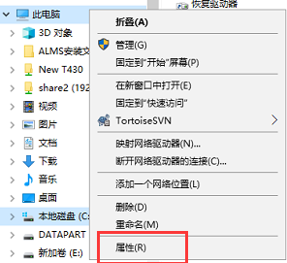
2、点击“高级系统设置”
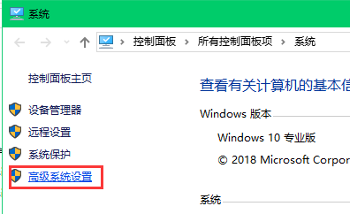
- 选择“高级”，点击“环境变量”
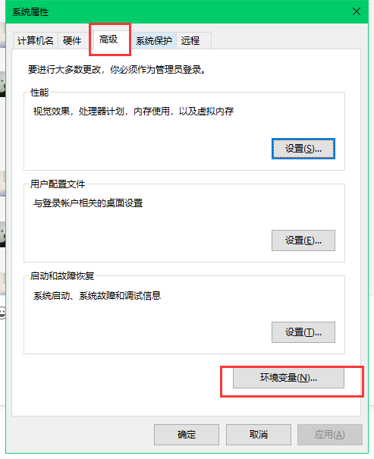
- 在用户变量或系统变量添加环境变量“CHS_TEMP”，确保“CHS_TEMP”的值的路径存在
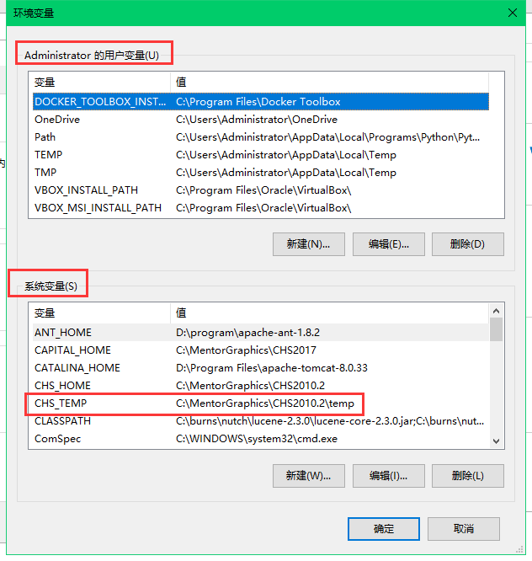
- 保存上述环境变量
- 重启CHS工具，包括设计工具和launch，
- 关闭其他所有模块工具后，退出Capital launcher
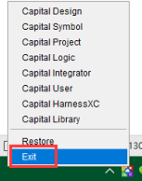
- 重新启动Capital Launcher
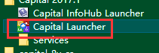
- 启动其他设计工具,执行插件，程序异常之后，查看日志
- 例如这里启动Capital HarnessXC,
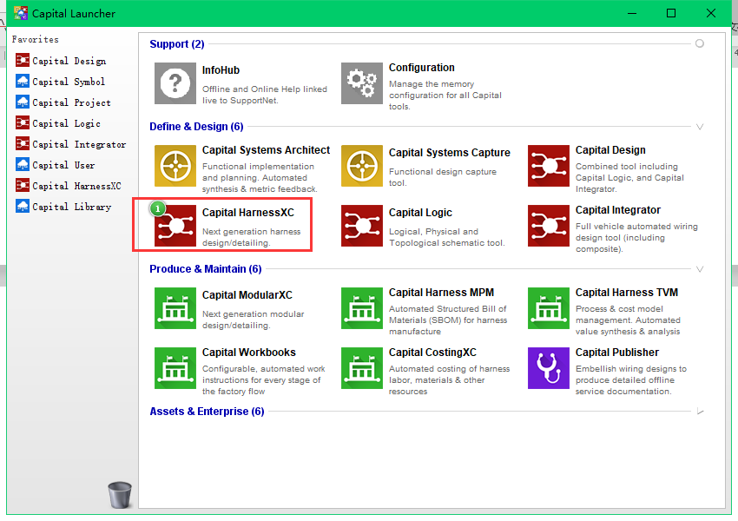
- 运行插件，有时界面会有简单提示信息，但无法具体定位错误问题，例如如下错误问题：
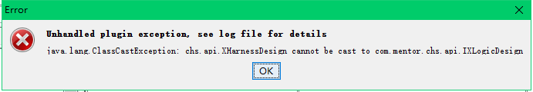
3、进入配置的路径，查看对应模块的日志，这里打开的是CapitalHarnessXC,所以查看CapitalHarnessXC_Administrator.log文件，其中Administrator是当前系统账户，.log是日志的文件保存形式。

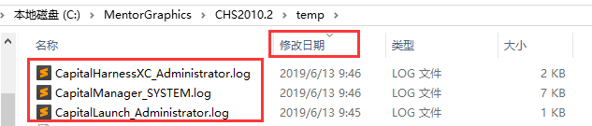
4、定位错误问题。从界面弹出的问题和下图红色框中的信息，上半部分相同，具体定位代码的位置是从缩进四个字母的第一行开始，第一行是关键
